GUIÓN PARA VIDEO
¡Hola a todos/as!
Nosotros/as somos el equipo joven de voluntariado que integra la Asociación Cristiana de Jóvenes de Salto. En la siguiente foto está parte del equipo joven, de izquierda a derecha Emanuel Aguilera, Paulina Giosa, Tamara Sosa, Camila Calisto, Florencia Alvez, Ignacio Lombardo y Luis de León, también integran el equipo joven Rocío Sánchez, Florencia Estegiano y Alfonsina Piñeiro.

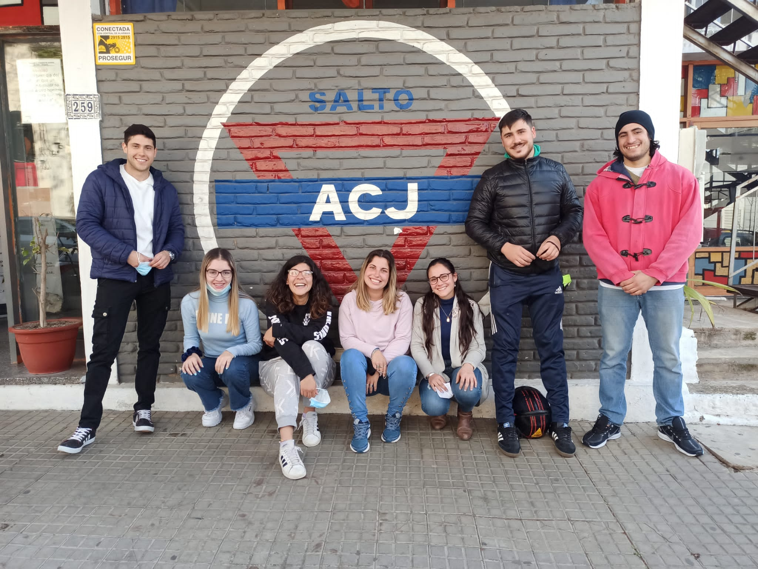

En la ACJ de Salto funciona un programa en convenio con INAU que se llama “Un Espacio Para Crecer”, en el cual actualmente asisten entre niños, niñas y adolescentes unos 57 sujetos de derecho. Esta población que asiste lo hace para disminuir las horas de ocio que tienen actualmente y en nuestra sede se les ofrecen distintas actividades para realizar entre ellas apoyo pedagógico, espacio de recreación, talleres de natación en la piscina climatizada y también está el apoyo técnico que cuenta con educadores, psicólogos y la trabajora social para atender cualquier emergente que surja con los chicos y también se trabaja con sus familias en territorio.
Actualmente existe también un espacio de radio en la institución, que tiene como objetivo trabajar la parte de comunicación y también en base a lo que proponen los chicos se elaboran temáticas en conjunto.
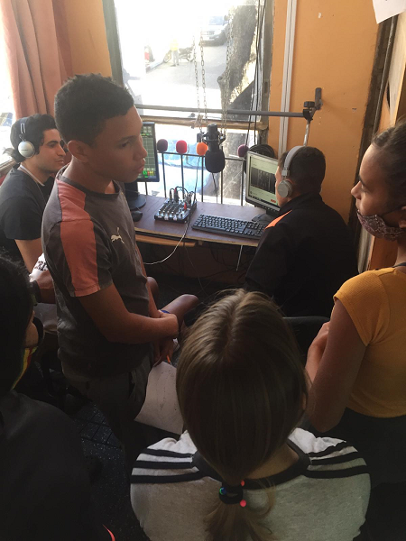
En la siguiente imagen queda de manifiesto una de nuestras mayores limitaciones a la hora de trabajar y es el tema del espacio.
Hay interés por parte de los NNA (niños, niñas y adolescentes), de integrar el espacio y participar del taller pero la falta de recursos limita la participación y hace que el trabajo no se realice de manera cómoda y adecuada, aun así hemos trabajado en todo este tiempo (la radio tiene poco más de dos años) y se han logrado avances significativos en chicos que al inicio no podían expresar una palabra en público frente al micrófono y hoy lo hacen sin tantas limitaciones.
La idea amplía un trabajo que ya se está realizando y con el proyecto podríamos ampliarlo y hacerlo llegar a más personas. Creemos que partiendo del trabajo realizado con los niños, niñas y adolescentes podemos incidir en su comunidad. En caso de concretar las reformas podemos articular en nuestra radio otras modalidades de trabajo que amplíen la participación con la comunidad, con las familias y con personas que podemos invitar eventualmente para que los chicos tengan la posibilidad de conocer e interactuar siempre guiados con el grupo de voluntariado que se rotara para guiarlos y acompañarlos en las distintas instancias de trabajo.
Finalmente, también como objetivo tenemos darnos a conocer en la comunidad a través de mercandising que podamos elaborar con los chicos, afiches, vamos a utilizar las redes sociales y la revista que ya funciona en nuestro proyecto y a su vez podemos realizar jornadas en las cuales podemos ir a contarles nuestras experiencias a otras organizaciones, en fin, las posibilidades se ampliarían, también teniendo en cuenta que la situación sanitaria permitiría otras instancias de trabajo con más personas pero aun tomando los cuidados necesarios.
Nuestro sueño es que cada persona del proyecto se apropie del espacio y que se sienta realmente libre, que tenga la oportunidad de participar, compartir, interactuar y crecer.

